Приложение 2
Старшая группа.

“Узнай по описанию”
Задачи: упражнять в разгадывании загадок описательного характера; обогащать и активизировать словарный запас детей; уточнять представления детей об опасных для жизни и здоровья предметах.
Оборудование: предметные картинки.
Ход: на столе перед детьми лежат чистой стороной вверх предметные картинки. Воспитатель предлагает отправиться в увлекательное путешествие в страну загадок. Но условие: картинка открывается только тогда, когда загадка будет разгадана. В игре предполагается многовариантность ответа и соответственно каждый ребенок откроет свою разгаданную картинку.
- Этот предмет нельзя оставлять без присмотра. Включать его можно только сухими руками.
-Они, когда лежат в коробке, безопасны; но шалости с ними могут привести к пожару.
-Их нельзя пробовать, если они неизвестны человеку (ягоды, грибы).
-Их хранят далеко от детей и принимают только по совету врача.
Усложнение: предложить детям поразмышлять: что случится, если спичками играть, поесть неизвестные грибы и ягоды и т.д.

“Четвертый лишний”
Задачи: упражнять в обобщении предметов по общему признаку, анализировать и делать простейшие умозаключения; способствовать обогащению, активизации словаря; учить выделять предметы, представляющие угрозу возникновения пожара в случае неправильной эксплуатации.
Оборудование: карточки для педагога с заданиями.
Ход: Педагог предлагает детям внимательно прослушать ряд слов, одно из которых обозначает пожароопасный предмет. Дети на слух определяют лишнее слово, обобщая другие в группу, и поясняет свой выбор.
Например: стул, полка, пылесос, диван. Дети объединяют слова “стул, полка, диван” в одну группу и называют обобщающим словом “мебель”. Пылесос является опасным предметом потому, что он относится к электроприборам. А при неисправности электроприборов возникает угроза пожара.
утюг, мяч, кукла, пирамидка
платье, телевизор, кофта, штаны
нож, тарелка, чайник, компьютер
вода, чай, кофе, электромясорубка.
Усложнение: попросить детей объяснить, чем еще опасны для здоровья эти предметы и как беречь свое здоровье при обращении с ними.

“Добрый – злой”
Задачи: упражнять детей в составлении описательных рассказов с опорой на картинку; разъяснять детям на примере литературных героев, что приятная внешность незнакомого не всегда означает его добрые намерения.
Оборудование: набор картинок сказочных героев (рисунок 4)
Ход: педагог загадывает детям загадки описательного характера о сказочных героях, иллюстрации которых лежат на столе. Ребенок, который отгадал загадку, берет картинку и характеризует героя, исходя из содержания поступков героя в сказке. Подводить к мысли об обманчивости приятной наружности.

“Да” и “нет” не говорите”
Задачи: упражнять в составлении простых, сложносочиненных, сложноподчиненных предложений; закреплять у детей представление о недопустимом поведение на улице, которое могут угрожать жизни и здоровью детей; предостеречь от несчастных случаев на дороге.
Оборудование: плакат “Школа безопасности” (рисунок 5)
Ход: педагог предлагает детям подумать: какие они знают случаи неправильного поведения из жизни. Обратить внимание детей на последствия. Далее педагог предлагает детям поиграть в игру с правилами. Эти правила просты, вы запомнить их должны: отвечая на вопрос, нельзя говорить слова “да” и “нет”. Вместе с детьми разобрать один вопрос.
Например: педагог спрашивает: “Ты переходишь улицу на красный сигнал светофора?”. Выслушать ответы детей. Отметить те, в которых нет “запрещенных” слов (Я перехожу улицу на красный свет. Я жду, когда загориться зеленый свет.)
Далее дети выполняют условия игры самостоятельно. Тот, кто ошибется, имеет право на исправление своей ошибки.
Ты катаешься на самокате во дворе?
Ты играешь со спичками и зажигалками?
Ты перебегаешь улицу где попало?
Ты играешь в мяч на дороге?
Усложнение: постепенно дети сами привлекаются к формулировке вопросов. В помощь им предлагаются плакаты.
“Паутинка”
Задачи: упражнять в употреблении в речи предложений разных конструкции; уточнить правила поведения в некоторых жизненных ситуациях.
Оборудование: клубочек ниток.
Ход: Дети сидят в кругу. У воспитателя в руках клубок. Он бросает клубок любому из детей, формулируя при этом правило поведения. В случае затруднений педагог помогает ребенку, формулируя одну часть предложения, а ребенок договаривает конец предложения. Ребенок, поймавший клубок. держится за нитку, бросая клубок другому ребенку, и при этом тоже формулирует правило поведения в различных ситуациях.
Если увидишь красивое незнакомое растение с яркими плодами, не спеши его срывать потому, что……. Нельзя жевать первую попавшуюся травинку потому, что….. Придя с прогулки из леса, парка обязательно нужно вымыть руки потому, что….. Саша, не открывай никогда дверь чужому человеку потому, что….
“ Сломанное предложение”.
Задачи: отрабатывать умение составлять предложение по опорным словам; расширять представления об окружающей действительности.
Ход: Педагог, обращаясь к детям, просит ему помочь починить сломанное предложение. При этом он предлагает детям опорные слова. Задача детей: сформулировать грамматически верное предложение.
Машина, на, приехала, пожар.
Дороги, у, светофор, стоит.
01,звони, телефону, пожарникам, по.
Милиционер, на, задержал, дороге, нарушителя.

“Придумай дальше”.
Задачи: развивать умение придумывать концовку по предложенному педагогом началу; упражнять в использовании личного опыта детей по ОБЖ для творческого использования. Привлекать детей к оцениванию содержательности и грамотности рассказов других детей.
Ход: Предложить детям вспомнить правила уличного движения, поведения на улице. Далее педагог читает детям начало стихотворения и просит поразмышлять, что, по их мнению, могло случиться дальше.
Юрка живет на другой стороне. Он машет рукой через улицу мне.
“Я сейчас!”- кричу я другу и к нему лечу стрелой.
Вдруг я замер от испуга, Юрка в страхе крикнул: “Ой!”….
После каждого прослушанного продолжения привлекать детей к само- и взаимооценке.

“Рассуждалки”
Задачи: упражнять детей в составлении небольшого рассказа – рассуждения на заданную тематику; уточнить знания детей о действиях в чрезвычайных ситуациях.
Ход: Воспитатель вносит в группу игрушечного мишку и предлагает послушать историю о том, что с ним приключилось. Далее педагог обращается к детям с тем, чтобы они оценили правильность действий мишки и посоветовали, как поступить в той или иной ситуации.
Сижу я один дома и играю. Вдруг кто – то позвонил в дверь. Мне захотелось открыть, но когда я посмотрел в дверной глазок, то увидел чужого человека. Тут пришла мама, и чужой человек убежал. А вы бы открыли дверь чужому?

Однажды мама зашла в магазин, а я остался на улице. Ко мне подошел незнакомый человек. Он предложил мне конфетку и позвал покататься на машине. Я отказался и хотел уйти, но он больно схватил меня за лапку. Мне стало страшно. Я заплакал и громко позвал маму. На мой крик выбежала мама, и незнакомец быстро ушел. Я все рассказал маме. Она меня назвала молодцом, но я не понял, почему она так меня назвала. Может, вы мне подскажете, ребята?
В конце игры педагог предлагает послушать стихи – предупреждения:
- Не пускайте дядю в дом, если дядя незнаком.
И не открывайте тете, если мама на работе.
Ведь преступник, он хитер, притворится, что монтер,
или даже скажет он, что пришел к вам почтальон.
В жизни всякое бывает с тем, кто двери открывает.
Если кто – то лезет в дом, пробивая двери лбом,
Двери держатся едва – поскорей звони 02!
- Каждый грамотный ребенок должен твердо знать с пеленок:
Если вас зовут купаться, в телевизоре сниматься,
Обещают дать конфет, отвечайте твердо: “нет!” (говорят дети)
Вам предложат обезьянку, или даже денег банку,
или даже в цирк билет – отвечайте твердо: “нет!” (говорят дети)

Рисунок 4
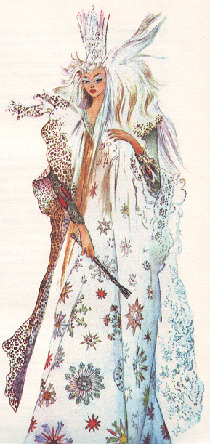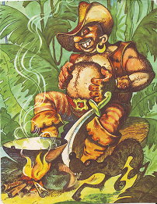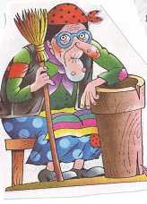

Рисунок 5

